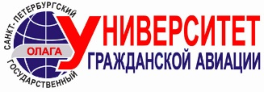 | 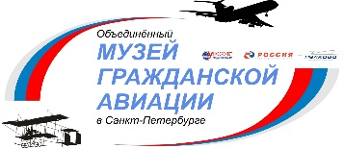
Санкт-Петербургский государственный университет гражданской авиации
Объединённый музей гражданской авиации в Санкт-Петербурге

XIX Международные научные чтения
имени Игоря Ивановича Сикорского

24-29 апреля 2017 года,
Санкт-Петербургский государственный университет гражданской авиации

Информационное письмо

Уважаемые коллеги!

С 24 по 29 апреля 2017 года в Санкт-Петербургском государственном университете гражданской авиации, по традиции, пройдут Международные научные чтения имени Игоря Ивановича Сикорского. Чтения проводятся с 1999 года.
На сегодняшний день Чтения являются общепризнанной площадкой для встреч, научно-исторических дискуссий и обмена опытом представителей авиационной общественности России, ближнего и дальнего зарубежья – историков, учёных, специалистов производства, потомков российских авиаторов, студентов и школьников.
Программа Чтений включает: пленарное заседание; совместное заседание историков авиации, музейных работников и клуба потомков российских авиаторов; секцию студентов, школьников, аспирантов и молодых учёных; семинар по вопросам музейного дела; выездные мероприятия; культурную программу.
К участию в Чтениях приглашаются: историки авиации, учёные, исследователи, потомки российских и зарубежных авиаторов, молодые учёные, аспиранты, студенты, представители предприятий гражданской авиации и связанных с ней отраслей, представители научных и образовательных учреждений, музеев, журналисты, частные лица – все, кого интересует история и современность гражданской авиации, перспективы её развития.
Приём заявок на участие в Чтениях проводится с 20 февраля по 30 марта 2017 года. Для участия необходимо заполнить Регистрационную форму участника и выслать её по электронной почте sikorsky19@yandex.ru или по факсу (812) 704-15-20. Регистрационная форма размещена на сайтах www.spbguga.ru и www.aviamuseumspb.ru в разделе «Международные научные чтения имени И. И. Сикорского»
Организационный комитет не оплачивает транспортные расходы, проживание и питание.
Регистрационный взнос за участие в Чтениях не взимается.

Оргкомитет Чтений: улица Пилотов, дом 38, Санкт-Петербург, 196210
Телефон/факс: + 7-812-704-15-20, e-mail: sikorsky19@yandex.ru

Координатор Чтений – Антон Михайлович Нестеров, заместитель директор музея
по развитию и экскурсионно-выставочной работе, e-mail: sikorsky19@yandex.ru

